**ΑΓΓΕΛΟΣ ΝΙΚΟΛΑΟΣ ΠΟΤΑΜΙΑΝΟΣ**

**ΑΜ 1084537**

**ΕΡΓΑΣΤΗΡΙΟ ΔΙΚΤΥΑ ΥΠΟΛΟΓΙΣΤΩΝ**

**ΑΚ ΕΤΟΣ 2022-2023**

**3ο ΕΞΑΜΗΝΟ ΣΠΟΥΔΩΝ**  
  
#1 ΕΡΩΤΗΜΑ

Ελέγχω τα μονοπάτια δρομολόγησης με ip/route/print και τις IP διευθύνσεις με  
ip/address/print. Παρατηρώ ότι μπορεί να κάνει ping αντικριστά interfaces αλλά δεν επικοινωνεί με μη αντικριστά  
Για τον R1: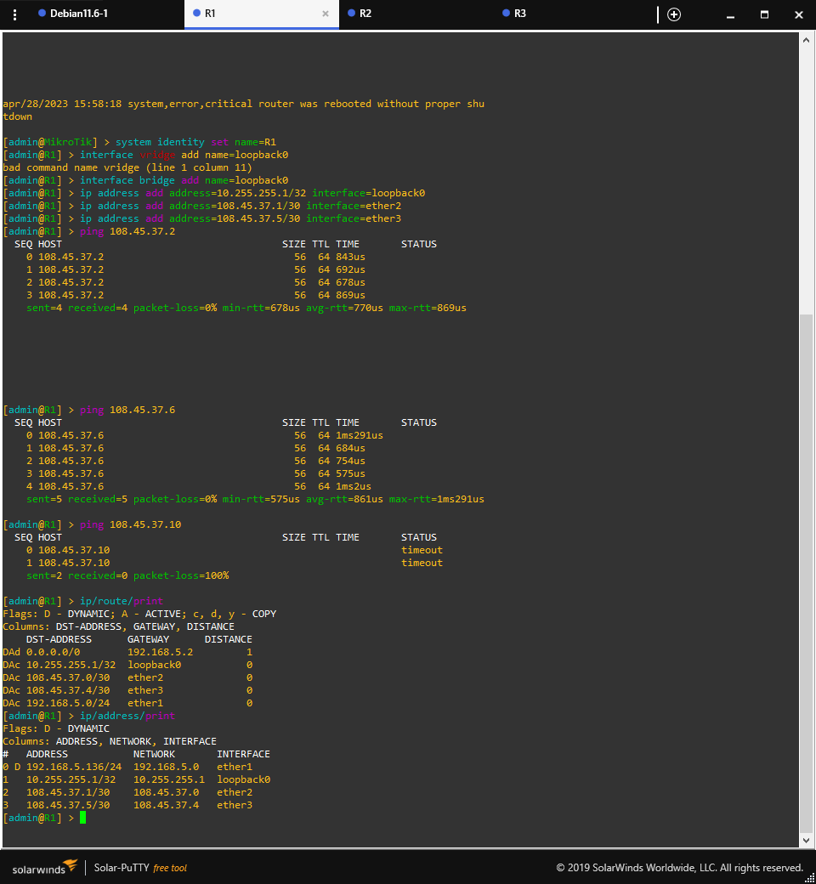

Για τον R2:

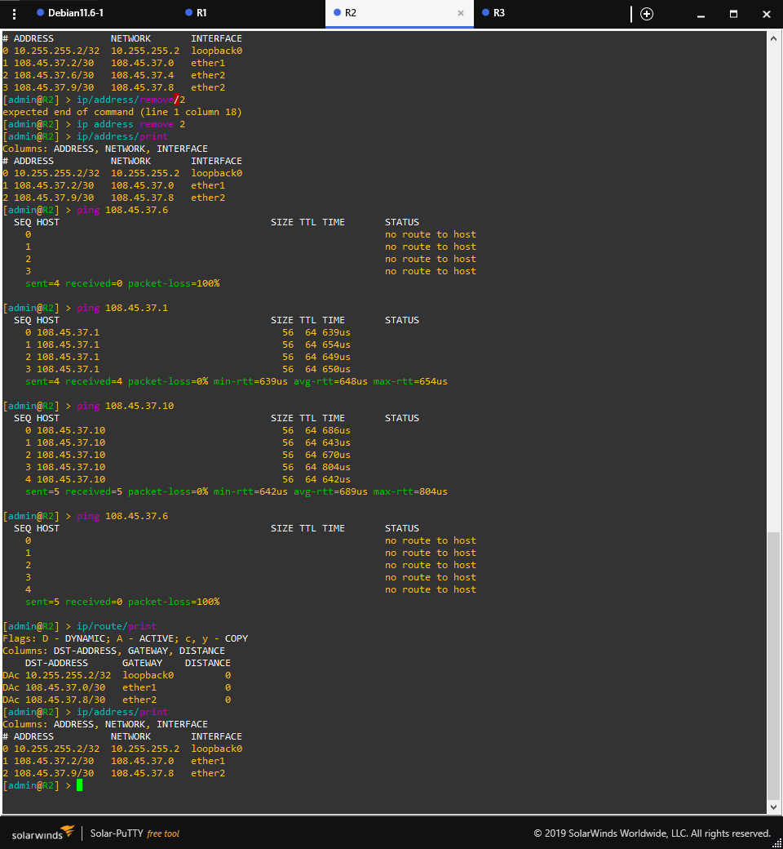

Για τον R3: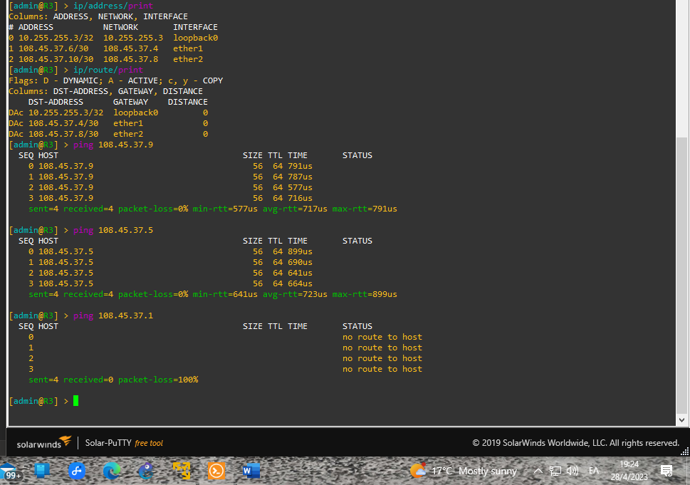

Ελέγχουμε και επιβεβαιώνουμε πως ο R1 μπορεί να επικοινωνήσει με το εξωτερικό δίκτυο.

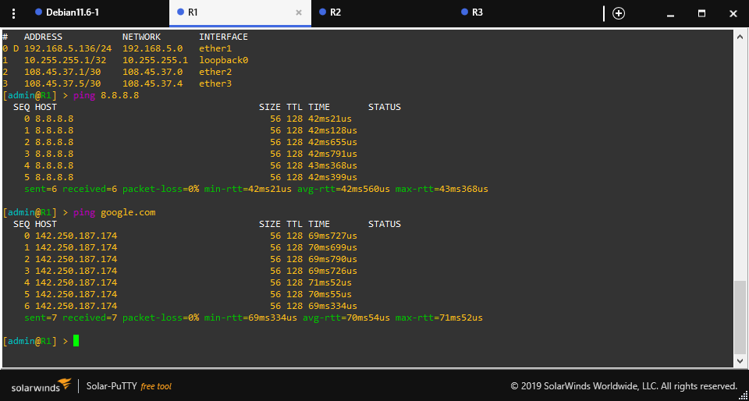

#2 ΕΡΩΤΗΜΑ

Εκτελώ ping από-προς όλα τα interfaces του R1 (αντίστοιχα και τα υπόλοιπα) και επιβεβαιώνω την λειτουργικότητα του. Εκτελώ και ip/route/print:

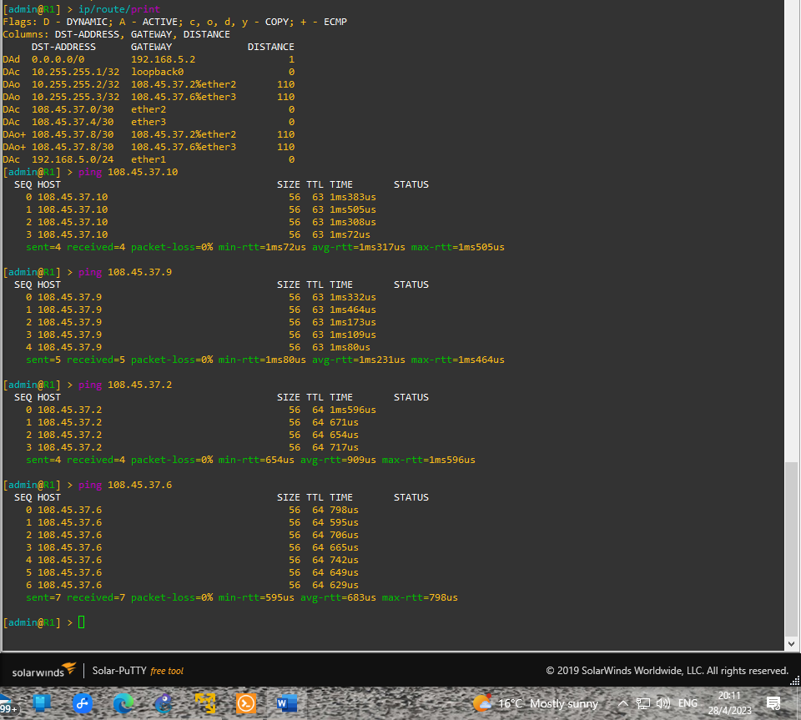

Εκτελώ και ip/route/print στον R2:

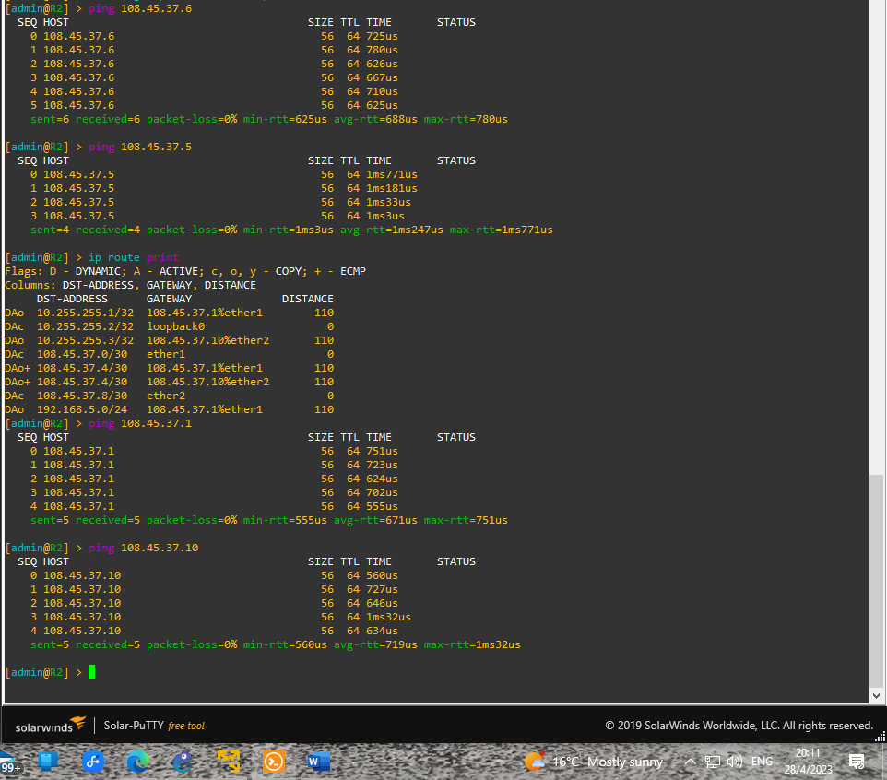

Εκτελώ και ip/route/print στον R3:

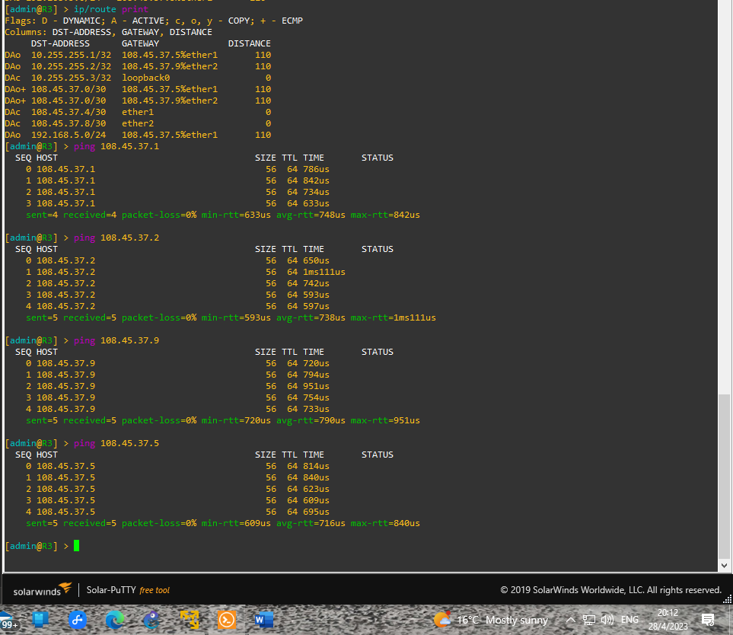

Διαδρομή προς το εξωτερικό δίκτυο υπάρχει μόνο από τον R1 που είναι συνδεδεμένος στο cloud

Εκτελώ traceroute 108.45.37.1 και traceroute 108.45.37.5 από τον Debian:

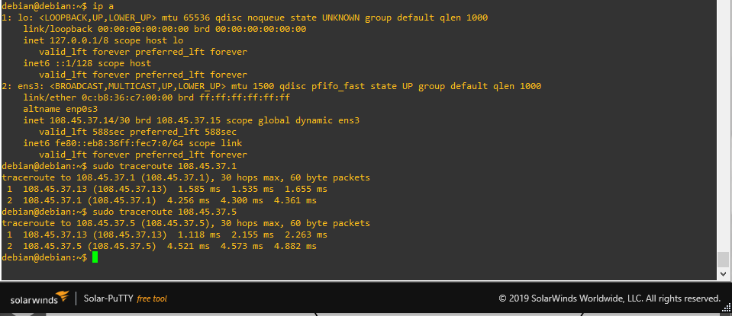

O R1 επικοινωνεί με το εξωτερικό δίκτυο κάνοντας ping 8.8.8.8:

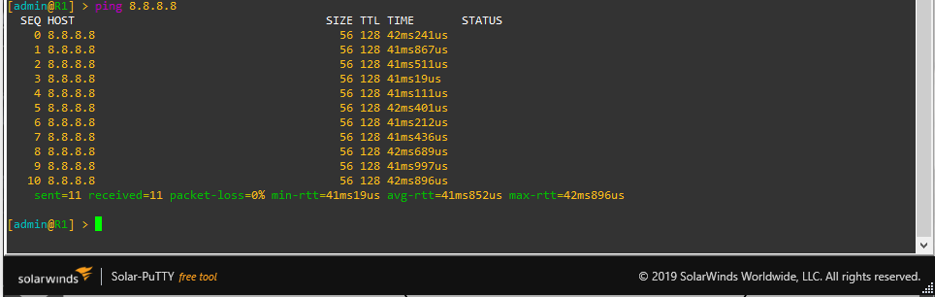

O R2 δεν επικοινωνεί με το εξωτερικό δίκτυο κάνοντας ping 8.8.8.8:

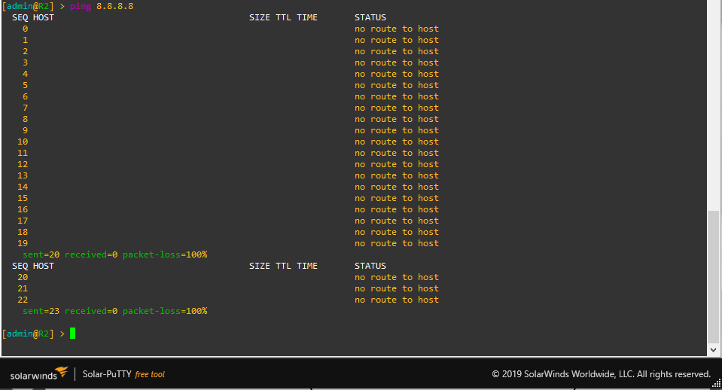  
O R3 δεν επικοινωνεί με το εξωτερικό δίκτυο κάνοντας ping 8.8.8.8:

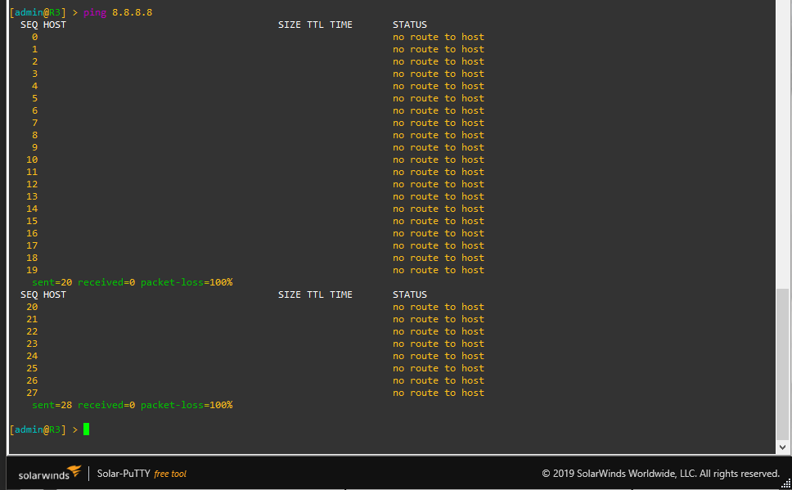

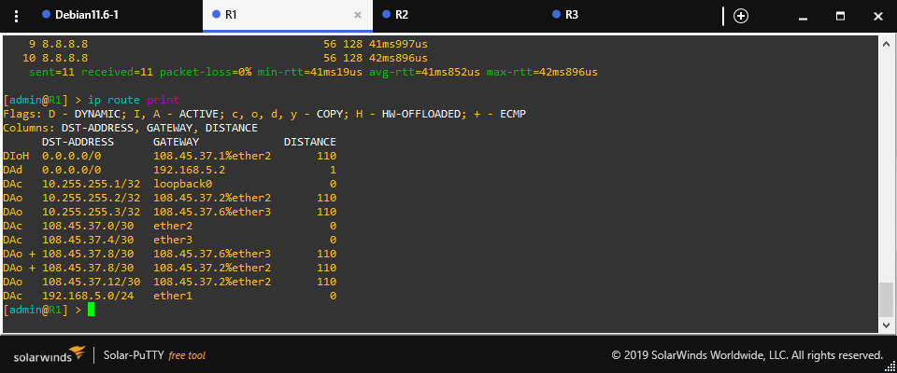

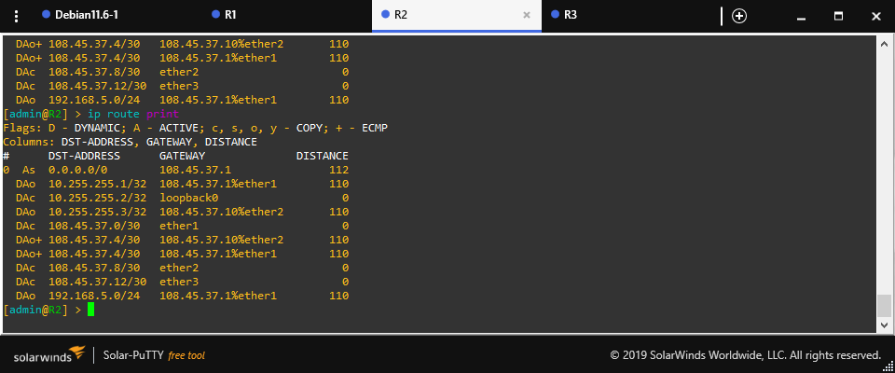

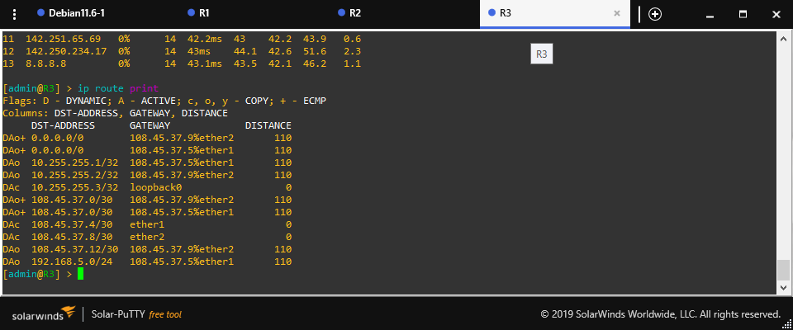

Δρομολόγηση πριν την αφαίρεση: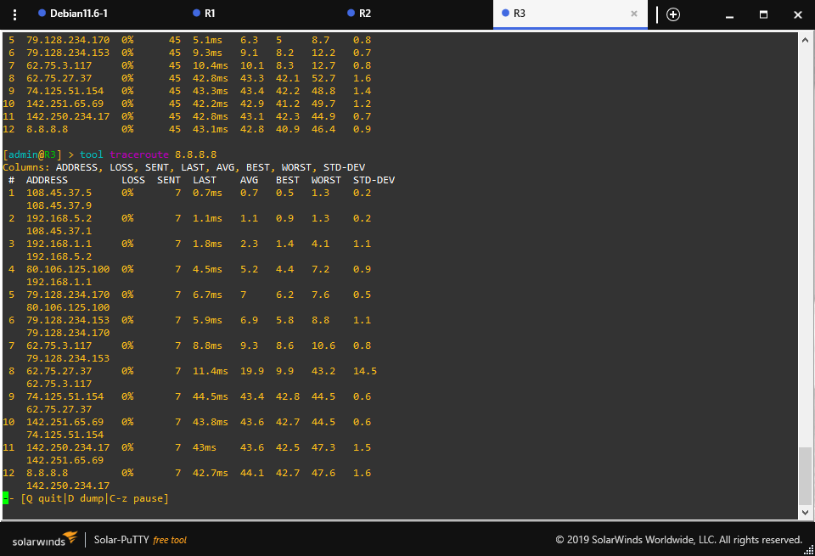  
Δρομολόγηση μετά την αφαίρεση: 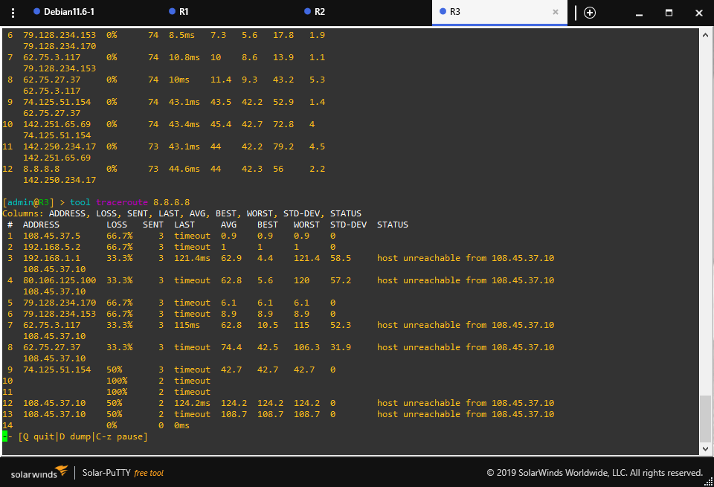

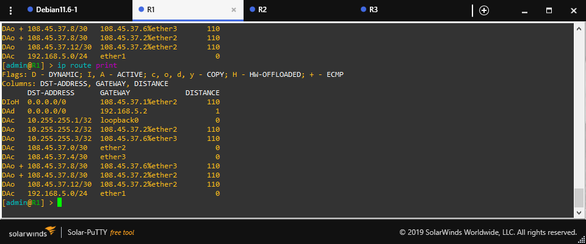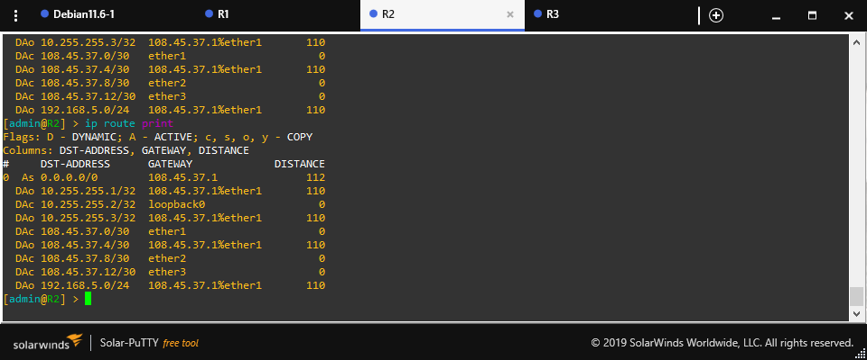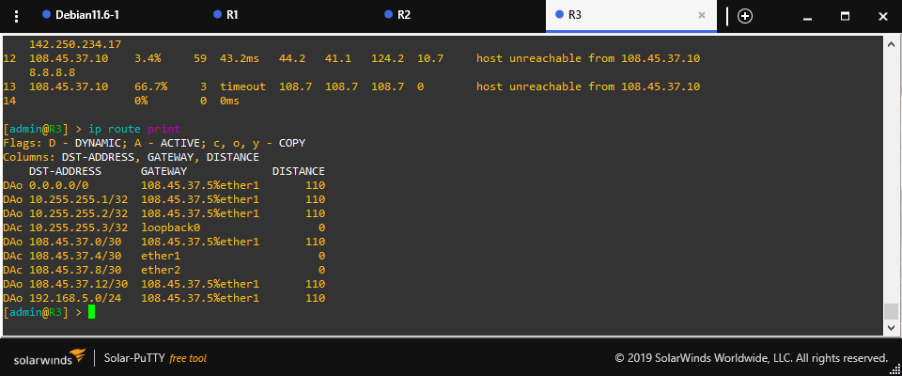

#ASKHSH3

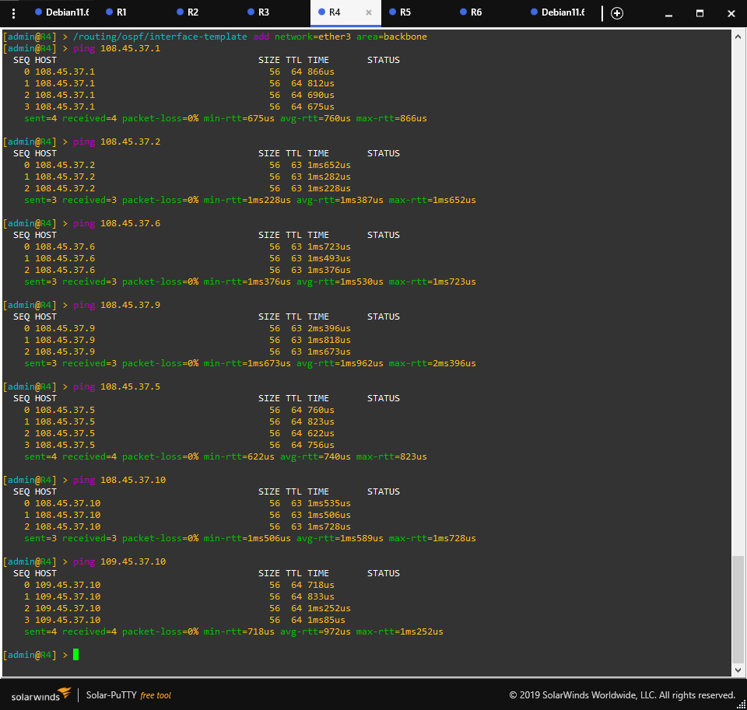

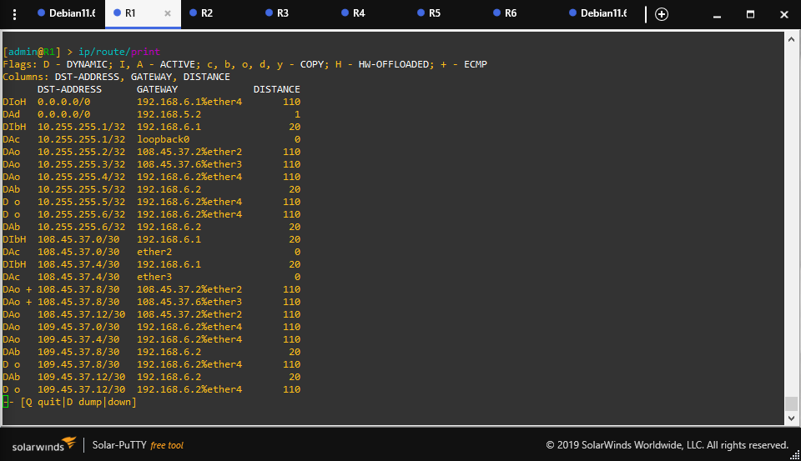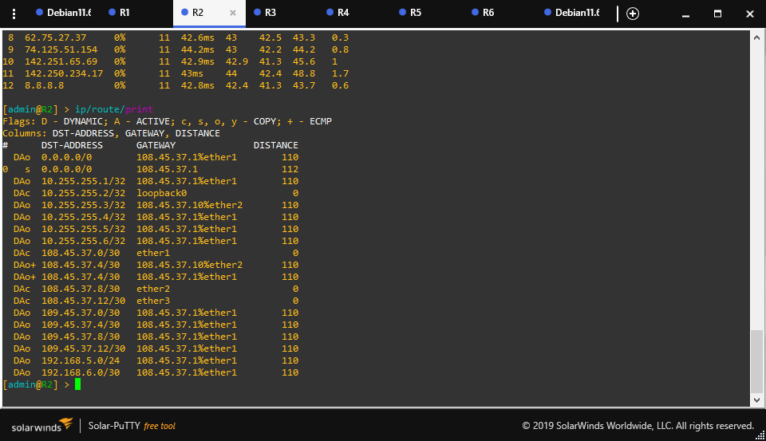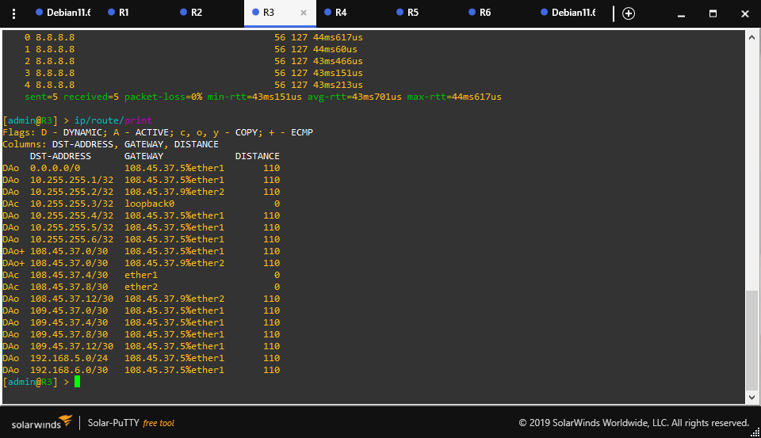

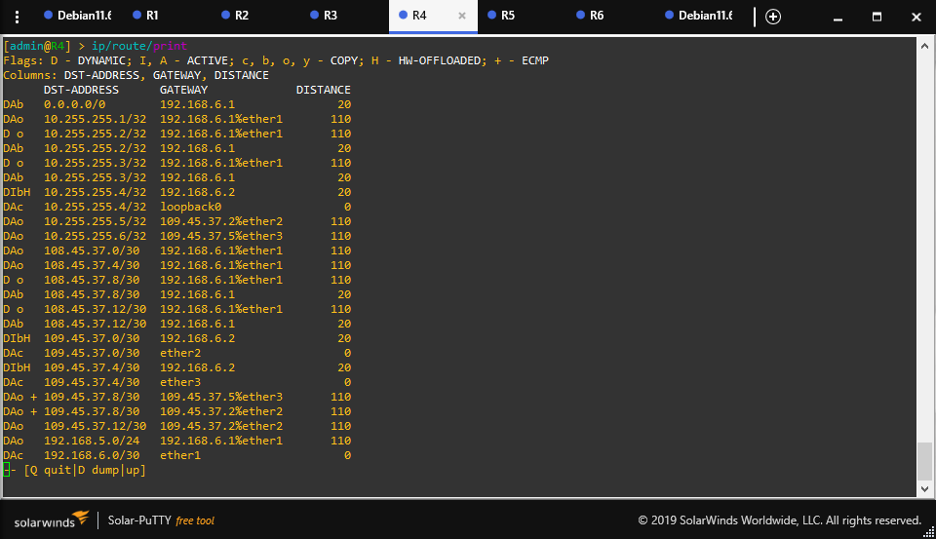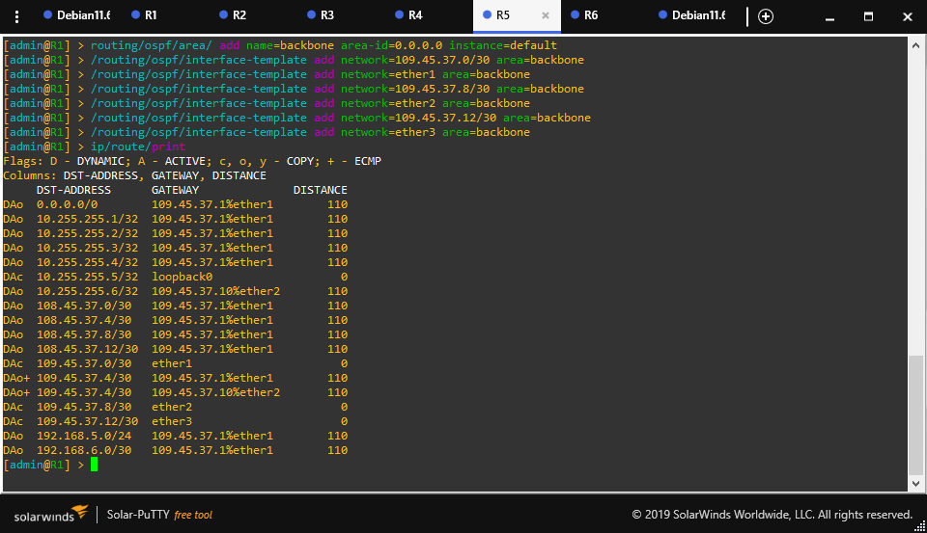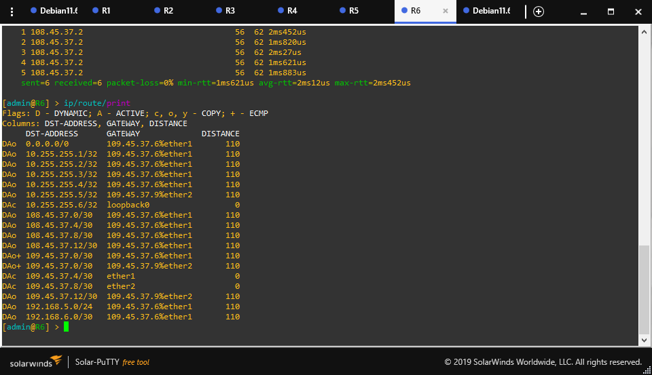Υπάρχει διαδρομή προς το εξωτερικό δίκτυο 0.0.0.0/0 από όλους τους δρομολογητές

Εκτελώ traceroute 8.8.8.8 από τον Debian-2:

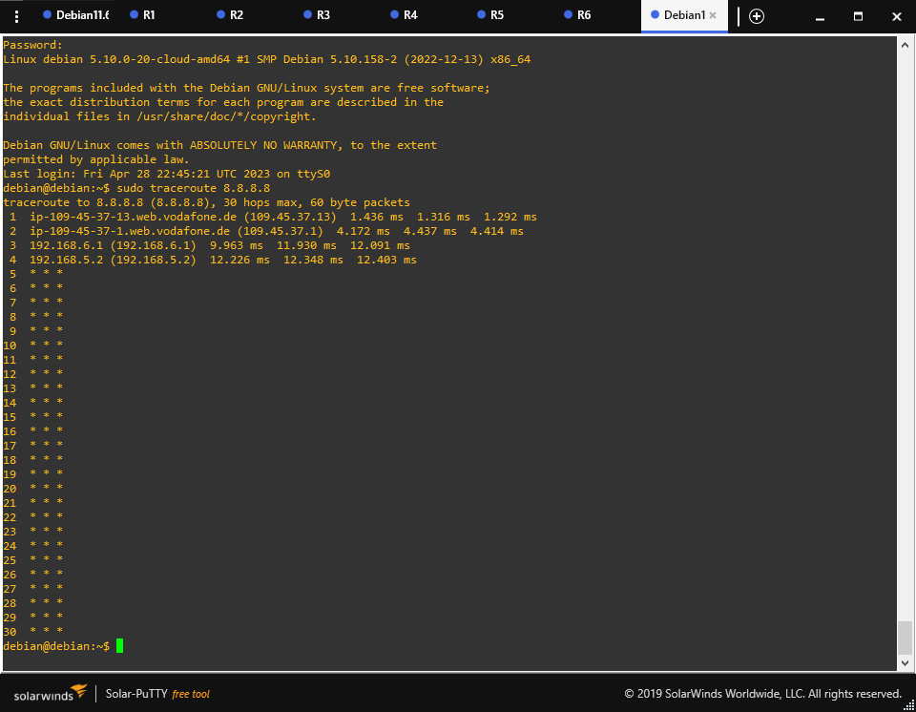

Εκτελώ traceroute από τον Debian-1 στον Debian-2

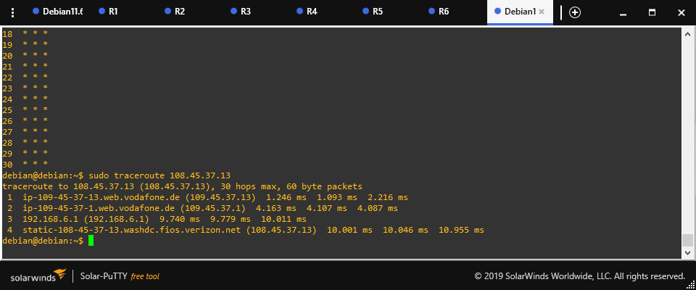

ΥΠΟΒΟΛΉ ΕΡΓΑΣΙΑΣ

